# Analyse Module: Calcul de Résistance Electrique

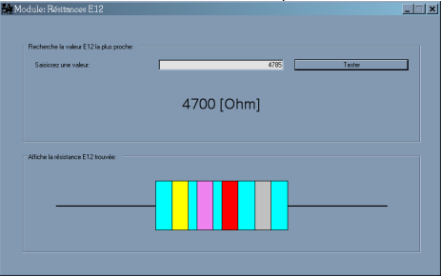

**But:**

Créer une application permettant de déterminer la suite de bandes colorés d’une résistance selon le chiffre donné par l’utilisateur.

**Fonctionalités**:

* Instructions pour utilisateur
* Champs de saisie ou l’utilisateur peut entrer une résistance
* Bouton d’execution
* Calcule la résistance e12 la plus proche du chiffre entré par l’utilisateur
* Suite de bandes couleur selon la résistance choisi par l’utilisateur

**A faire:**

* Rechercher valeurs E12 possibles
* Trouver formule pour déterminer la suite des bandes de couleur de la résistance
* Appliquer en code c#